**审核计划**

|  |  |  |  |  |  |  |  |  |  |  |  |  |  |
| --- | --- | --- | --- | --- | --- | --- | --- | --- | --- | --- | --- | --- | --- |
| 受审核方名称 | 合肥惢一模具有限公司 | | | | | | | | | | | | |
| 注册地址 | 安徽长丰双凤经济开发区凤锦路12号 | | | | | | | | | | | | |
| 经营地址 | 安徽长丰双凤经济开发区凤锦路12号 | | | | | | | | | | | | |
| 联系人 | 范流太 | | | 联系电话 | | 15156079410 | | | 邮编 | | | 791418923@qq.com | |
| 最高管理者 |  | | | 联系电话 | |  | | | 邮箱 | | |  | |
| **合同编号**. | 1350-2022-Q | | | **审核领域** | | **■**QMS**□**EcMS**□**EMS**□**OHSMS  **□FSMS** **□HACCP** **□EnMS** | | | | | | | |
| **审核类型** | **■初次认证第（二）阶段****□监督审核** **□再认证 □扩项审核 □其他** | | | | | | | | | | | | |
| **审核方法** | ■现场审核 □远程审核 □现场结合远程审核 □非现场审核（仅限一阶段） | | | | | | | | | | | | |
| **远程审核方式** | **□音频□视频□数据共享□远程接入** | | | | | | | | | | | | |
| **远程审核资源** | **□网络 □智能手机 □台式电脑 □笔记本电脑 □录像机 □照相机 □可穿戴设备** | | | | | | | | | | | | |
| 审核目的 | **■第二阶段审核：验证组织管理体系的建立、实施运行的符合性及有效性，以确定是否推荐认证注册。**  **□再认证：验证组织管理体系的符合性和持续有效性，以确定是否推荐保持认证注册资格并换发认证证书。**  **□特殊审核: □确定是否推荐同意扩大范围的申请并换发认证证书。**  **□跟踪调查投诉、曝光情况，确认获证客户是否已实施有效的整改措施。**  **□调查获证客户变更信息，确定管理体系持续有效运行。**  **□对被暂停客户进行跟踪审核，验证被暂停原因是否已消除，以确定是否恢复认证注册资格。**  **□验证管理体系实施运行的符合性及有效性。** | | | | | | | | | | | | |
| 审核范围 | 金属冲压件的生产与售后服务 | | | | | | | | | 专业  代码 | | 17.09.00 | |
| 审核准则 | **■GB/T19001-2016/ISO 9001:2015** **□GB/T 50430-2017****□GB/T24001-2016/ISO 14001:2015**  **□GB/T45001-2020/ISO45001：2018标准** **□ISO 22000:2018**  **□GB/T 27341-2009&GB 14881-2013&危害分析与关键控制点（HACCP体系）认证补充要求1.0**  **□GB/T 23331-2020/ISO 50001:2018**  **□RB/T (行业认证标准)**  **□适用于受审核方的法律法规及其他要求； □认证合同**  **□受审核方管理体系文件 (手册版本号：)** | | | | | | | | | | | | |
| 审核日期 | **现场审核于****2023年01月04日 上午至2023年01月05日 下午(共****2.0天)** | | | | | | | | | | | | |
| **远程审核于年月日上午至年月日下午 (共天)** | | | | | | | | | | | | |
| 审核语言 | ■**普通话**□**英语**□**其他** | | | | | | | | | | | | |
| 审核组成员 | | | | | | | | | | | | | |
| 组内身份 | 姓名 | 性别 | 注册证书号 | | | 专业代码 | | 联系电话 | | | | | 见证安排 |
| 组长 | 王娟 | 女 | 2022-N1QMS-3206169 | | | 17.09.00 | | 18956039580 | | | | |  |
|  |  |  |  | | |  | |  | | | | |  |
|  |  |  |  | | |  | |  | | | | |  |
|  |  |  |  | | |  | |  | | | | |  |
|  |  |  |  | | |  | |  | | | | |  |
| **技术专家信息** | | | | | | | | | | | | | |
| 组内身份 | 姓名 | 性别 | 现工作单位名称 | | 职务或职称 | 专业代码 | | 组内代码 | | | | | 联系电话 |
|  |  |  |  | |  |  | |  | | | | |  |
|  |  |  |  | |  |  | |  | | | | |  |
| **承诺: 在审核过程中接触的有关受审核方特定产品或机密信息，未经受审核方书面同意不得透露给第三方。当法律要求需要信息提供给第三方时，公司书面通知受审核方所要提供的信息。** | | | | | | | | | | | | | |
| 审核组长 | 王娟 | | 审核方案  管理人员 | | 李凤娟 | | 受审核方  签字及公章 | | | |  | | |
| 联系电话 | 18956039580 | |
| 日期 | 2023.01.04 | | 日期 | | 2023.01.04 | | 日期 | | | | 2023.01.04 | | |

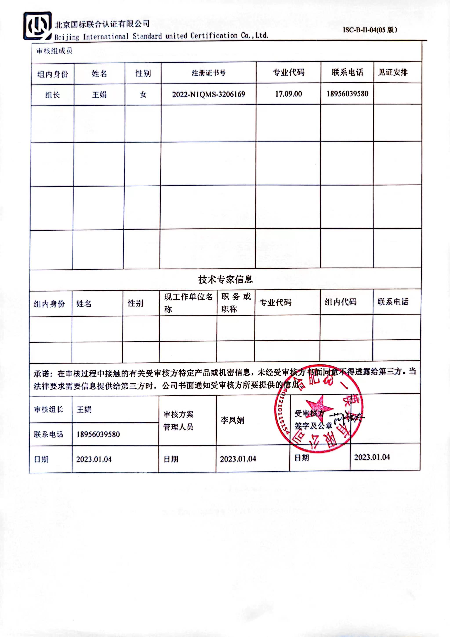

|  |  |  |  |  |  |  |
| --- | --- | --- | --- | --- | --- | --- |
| **审核日程安排** | | | | | | |
| **日期** | **时间** | **部门** | **过程** | | **涉及条款** | **审核人员** |
| **2023.01.04** | 8:00-8:30 |  | **首次会议** | | | **A** |
| 8:30-12:00 | 管理层 | 内外部因素、相关方的需求和期望、体系策划过程、管理承诺相关过程、资源提供过程、内外部沟通、管理评审过程、目标实现策划、监视和测量策划和持续改进等,  对一阶段问题整改情况的确认；顾客投诉处理、事故事件及处理情况，质量检查情况、资质等 | QMS：  4.1,4.2,4.3,4.4,5.1,5.2,5.3,6.1.6.2.6.3,7.1.1,7.4,9.1.1,9.1.3,9.3,  10.1,10.3, | | **A** |
| 12:00-13:00 |  | **午休** |  | | **A** |
| 13:00-17:00 | 办公室 | 职责、目标、人员能力、意识、知识管理、文件/记录控制、内部审核， | QMS:5.3、6.2、7.1.2、7.1.6、7.2、7.3、7.5、  9.2, | | **A** |
| **2023.01.05** | 8:00-12:00 | 生产经营部 | 职责、目标、基础设施和特种设备管理、公用工程管理,产品服务的要求、与顾客有关的过程，采购过程，生产过程的控制，产品交付、交付后活动、顾客满意度，产品标识和防护， | QMS：5.3、6.2，7.1.3,  7.1.4，8.1, 8.2，8.4,  8.5.1,8.5.2,8.5.3,8.5.4,8.5.5,8.5.6,9.1.2 | | **A** |
| 12:00-13:00 |  | **午休** |  | | **A** |
| 13:00-16:00 | 技术质量部 | 职责、目标、监视和测量资源的控制、产品的监视和测量、产品的设计和开发，不合格品的控制 | QMS：5.3、6.2，  7.1.5, 8.3,8.6,8.7,10.2 | | **A** |
| 16:00-16:30 |  | 审核组整理资料、跟踪及补充审核、审核组和领导层沟通 |  | | **A** |
| 16:30-17:00 |  | 末次会议 |  | | **A** |

**注：每次监督审核必审条款：**

1. **Q：4.1、4.2、4.3、4.4、5.2、5.3、6.1、6.2、6.3、8.1、8.2、8.3、8.4、8.5、8.6、8.7、9.1、9.2、9.3、10.2、10.3;**
2. **J:3.2、3.3、3.4、4.2、4.3、5.2、5.3、6.2、6.3、7.2、7.3、7.4、8、9、10、11、12**
3. **E/O:4.1、4.2、4.3、4.4、5.2、5.3、6.1、6.2、8.1、8.2、9.1、9.2、9.3、10.2、10.3**
4. **S：4.1、4.2、4.3.1、4.3.2、4.3.3、4.4.1、4.4.3、4.4.6、4.4.7、4.5.1、4.5.2、4.5.3、4.5.5、4.6**
5. **En:**
6. **除以上必审条款外还需审核：标准/规范/法规的执行情况、上次审核不符合项的验证、认证证书、标志的使用情况、投诉或事故、监督抽查情况、体系变动**